

Fundamentos de Ingeniería de Software

Relator: Raimundo Vega/Juan Pablo Salazar

Ingeniería Civil Informática.

Universidad Austral de Chile

**Todo Transportes Caso de Uso Real: Matricular Cliente**

**Integrantes:** José Luis Acuña Oyarce.

Luis Barrientos Fajardo.

Kurt Poehler Widemann.

**Fecha**: 05 de Marzo de 2015.

## **Caso de Uso Real: Matricular Cliente**

### **Descripción**

|  |  |
| --- | --- |
| **Caso de uso:** | Matricular cliente |
| **Actores:** | Funcionario Académico y de Coordinación, Cliente Potencial (iniciador). |
| **Propósito:** | Matricular a un cliente. |
| **Resumen:** | Este caso de uso comienza cuando el Cliente Potencial entrega los diferentes documentos solicitados para el proceso de matrícula. Luego el Funcionario Académico y de Coordinación los ingresa al Sistema, ingresando al Cliente Potencial como Estudiante y procede a registrar las clases teórica y práctica incluyendo el horario definido por el Cliente Potencial para ambas clases finalizando en el pago de la matrícula por parte del nuevo Estudiante. |
| **Referencias:** | REQ01, REQ02, REQ04, REQ05, REQ58, REQ59, REQ61. |

### **2. Interfaz**

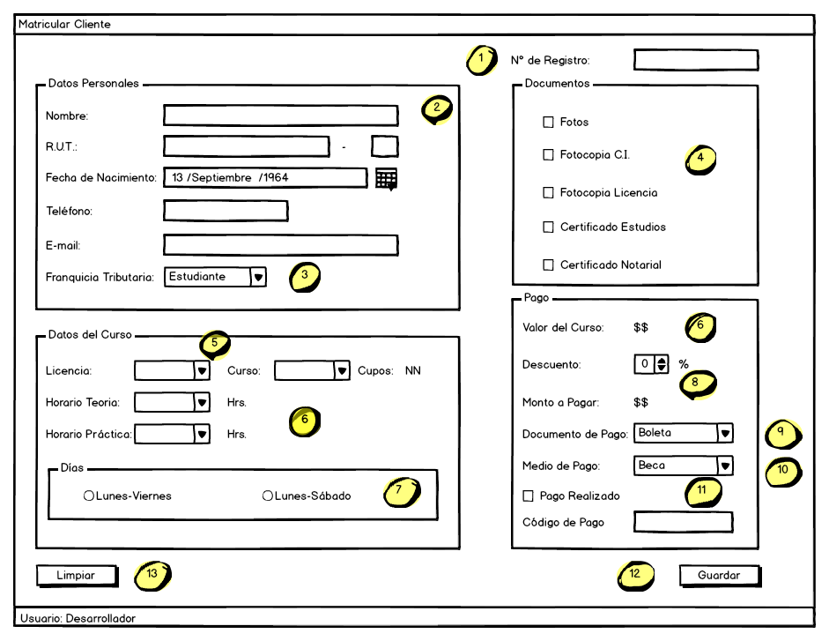

1. Se ingresa el código de registro de matrícula único.
2. Se ingresa los datos personales del nuevo estudiante.
3. Se escoge la franquicia tributaria a la que pertenecerá el nuevo estudiante.
4. Se ingresa la llegada documentos necesarios para realizar la matrícula.
5. Se escoge el tipo de licencia a la cual se va a optar.
6. Se escoge el curso (asociado al tipo de licencia) que se pretende tomar del cual se va a escoger los horarios teórico/práctico y también además se mostrará el precio asociado al curso y el monto a pagar.
7. Se escoge los días en los que se realizan las clases (Lunes-Viernes o Lunes-Sábado).
8. Se selecciona si hay descuento para el pago de la matrícula, si lo hay entonces afecta al monto a pagar.
9. Se selecciona el documento que se le entregará al cliente al momento de matricularse (boleta o factura).
10. Se selecciona el medio de pago por el cual se va a cancelar.
11. Se confirma si se paga de forma inmediata o no, si es así, entonces permite el ingreso de un código de pago único.
12. Se presiona el botón “Guardar” para registrar al nuevo estudiante.
13. Se presiona el botón “Limpiar” para vaciar la ventana.

### **Curso normal de los eventos**

|  |  |
| --- | --- |
| **Actores** | **Sistema** |
| 1. El Cliente Potencial ingresa a recepción, entrega su información personal al Funcionario Académico y de Coordinación, en las secciones **1, 2** y **3.** |  |
| 1. El Cliente Potencial entrega los documentos pedidos al Funcionario Académico y de Coordinación en la sección **4.** |  |
| 1. El Cliente Potencial realiza el pago e informa los detalles de la transacción al Académico y de Coordinación, en las secciones **8**, **9, 10** y **11.** |  |
| 1. El Cliente informa sus preferencias horarias al Académico y de Coordinación, en las secciones **5, 6** y **7.** |  |
| 5. El Funcionario Académico y de Coordinación ingresa la información personal del Cliente Potencial, los documentos, las preferencias horarias y los detalles de la transacción, uno a uno al Sistema, mostradas en las secciones anteriores a través del botón guardar **(12)**. |  |
|  | 6. Valida la información. |
|  | 7. Registra Estudiante. |
| 8. El Funcionario Académico y de Coordinación limpia la pantalla a través del botón limpiar **(13)**. |  |